ما هي قسطرة القلب؟
هي إدخال أنبوب صغير يسمى بالقسطرة داخل حجرة القلب أو أوعيته (الشرايين التاجيه) من خلال عمل ثقب بواسطة إبره فى وعاء دموى إما فى منطقة معصم اليد أو الرقبة أو الفخذ و هو الأكثر أستخداماً. ويوضع فى هذا الثقب أنبوب لأدخال القسطرة و بعد وضع الأنبوب يتم وأدخال سلك إرشادى معدني من خلال الأنبوب ليشق طريقه بحذر للوعاء الدموى فى منطقة القلب التى تتطلب التشخيص أو العلاج والذى يُجسد مرئياً بواسطة الأشعة السينية المتواصله (المنظار الوميضى)، ويعد ذلك ندخل القسطره لتشق طريقها بواسطة السلك الإرشادى حتى تصل إلى المكان المطلوب و يتم بعد ذلك أجراء المطلوب من عمليه القسطرة حسب حاجة المريض وفور الانتهاء من الإجراءات الضرورية يتم إخراج القسطرة ثم السلك الإرشادى. وبعد الأنتهاء من عملية القسطرة و أزاله القسطرة و أنبوب إدخال القسطرة يتم الضغط لبضعة دقائق بضمادة نظيفة على الجرح لإيقاف النزيف ويوضع بعدها ضماد على المنطقة و يمنع المريض من تحريك منطقة القسطرة أو الحركة حسب مكان أنبوب القسطرة.والقسطرة القلبية أو قسطرة القلب هو المصطلح العام لمجموعة من الإجراءات التى يتم عملها باستخدام هذه الطريقة منها ما هو تشخيصي أستكشافي و منها ما هو علاجي ، فبمجرد وضعها يتم عمل العديد من العمليات حسب حاجة المريض والتى تنقسم في مجملها إلى قسمين رئيسين :.
- القسطرة التشخيصية (Diagnostic).
- القسطرة العلاجية (Intervention).
ما أهمية القسطرة؟
- تمكن الطبيب من تشخيص أمراض القلب بدقة
- متناهية في مثل الحالات التالية:
- معرفة مدى تدفق الدم في حالة تضيق أو انسداد احد شرايين القلب.
- معرفة أمية الدم الذي يضخه القلب إلى بقية أجزاء الجسم.
- وجود عيوب خلقية مثل ثقوب في جدران القلب الداخلية.
- تضيق الصمامات
- تستخدم القسطرة أحيانا كعلاج لتوسيع الشرايين القلبية.
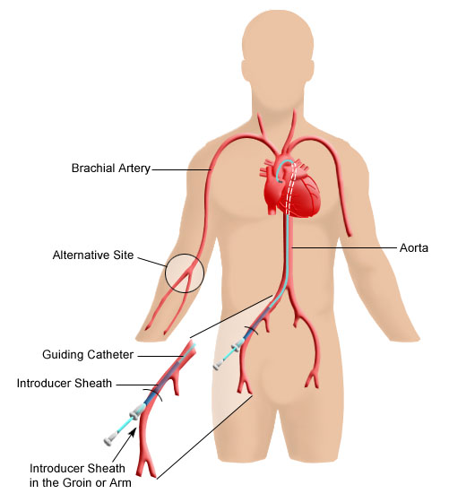 الصورة توضح ادخال الأنبوب الى شريان تاجي
ماهي القسطرة التشخيصيه؟
هي عبارة عن أجراء تشخيصي لمعرفة المشكلة القلبية عن قرب و إتخاذ القرار الأمثل لعلاج هذة المشكله ومن الأمثله عليها :.
- قسطرة تصوير الشرايين التاجية: وهي عبارة عن حقن صبغة طبيه في الشرايين التاجية و تصويرة تحت الاشعة السينيه بدقه عالية لمعرفة أماكن التضيق و الأنسدادات فيها.
- قسطرة البطين الأيسر: وهي عبارة عن ضخ صبغه قي البطين الأيسر بسرعة عالية في وقت قصير لتصوير حركة البطين و قوة ضخه للدم .
- قسطرة توسيع و فتح الشرايين: وهي عبارة عن قسطرة علاجية لفتح و توسيع التضيقات في الشرايين التاجية للقلب بواسطة بلونات صغيره و دعمات معدنية دقيقة جداً و صغيره توضع في المكان المتضيق لتحافظ على تدفق الدم لعضلة القلب بالكمية المطلوبه و الكافيه.
- قسطرة كهربائية القلب: وهي أجراء تشخيصي يتم فيه ادخال قسطرة كهربائية إلى الجهه اليمنى من القلب وذلك بهدف قياس تخطيط القلب من داخل القلب و عن قرب و قياس الذبذبات الكهربائية الصادرة عن نظام كهربائية القلب والتي تمكننا من أكتشاف أي كهربائية زائدة في القلب والتي تكون سبب في تولد خفقان القلب.
- قسطرة الكي الحراري للقلب: و هي أجراء علاجي يتم فيه أدخال قسطرة كهربائية تحتوي على رأس معدني صغير جداً يقوم بكي الأماكن التي تسبب الكهربائية الزائده في القلب.
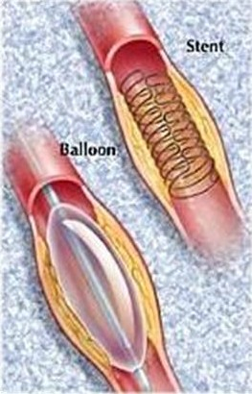
الصورة توضح أجراء توسيع ووضع دعامه معدنيه لفتح شريان تاجي

هل القسطرة فقط للكبار؟
يوجد العديد من أنواع عمليات القسطرة التشخيصية و العلاجية كم يوجد أنواع قسطرة خاصة بالأطفال و هي مختلفة تماماً عن الكبار حيث أن من ييحتاجها هي الحالات التي تعاني من عيوب خلقية أما للتشخيص أو للعلاج و من الأمثله علي قسطرة الأطفال:
- قسطرة سد ثقب في القلب و هي أجراء علاجي يستخدم لسد الثقوب القلبية البطينيه أو الأذيينيه.
- قسطرة قياس الضغط الرئوي و تستخدم لقياس الضغط في الشريان الرئوي و يعتبر أجراء تشخيصي.
- قسطرة لتصوير التضيقات في الشراين و الصمامات و الفتحات القلبيه و هي تستخدم لتشخيص العيوب الخلقيه و حدتها و تحديد الحل الأمثل لها حسب درجة الحده.

متى نحتاج القسطرة ؟
- لمعرفة ما إذا كان الشخص مصاب بأمراض الشرايين التاجية.
- لمعرفة مدى الاحتياج إلى جراحة أو أى إجراء آخر لتوسيع الأوعية الدموية المسدودة.
- لعلاج أمراض الشرايين التاجية بتوسيع الأوعية الدموية.
- يتم اللجوء إليها عند ظهور أعراض انسداد الأوعية الدموية أو أعراض أمراض الشرايين التاجية.
- عند طلب الطبيب المعالج بضرورة إجرائها للشك فى وجود انسداد والاحتياج للعلاج سواء بدعامة أو تقويم للأوعية، أو جراحة تحويلية.
- لتقييم أية أعراض محتملة الحدوث للإصابة بأمراض الشرايين التاجية.
- تقييم وظيفة الضخ للقلب وقياس الضغط بداخله وبداخل الأوعية الدموية.
- لتحديد ما إذا كانت هناك عيوب خلقية فى القلب وتقييم درجتها، وفى بعض الأحيان قد تُستخدم القسطرة لتصحيح هذا العيب.
- تقييم التدفق الدموى من خلال القلب بعد إجراء جراحة.
- لتحديد ما إذا كان هناك مرض ما فى صمامات القلب، ولمعرفة مدى الاحتياج لإجراء الجراحة.
- من أجل أخذ عينات من أنسجة القلب.

القسطرة العلاجيه :. الأزمة القلبية (الجلطة)
يتم عمل قسطرة القلب فى الحالات الطارئة من الأزمات القلبية لأنها هنا تكون بمثابة العلاج الفورى لحماية عضلة القلب من التلف و موت الخلايا فيها حيث يتم إدخال القسطرة فى الشريان التاجى المسدود ويكون بداخلها بالون يمتلاْ بالهواء لفتح الجزء المسدود فى الشريان ووضع دعامه معدنيه، وفى بعض الحالات الأخرى من الإصابة بالجلطات الدموية قد تحقن من خلالها أدوية لإذابة التجلطات (Streptokinase) وإعادة التدفق الدموى فى الشريان

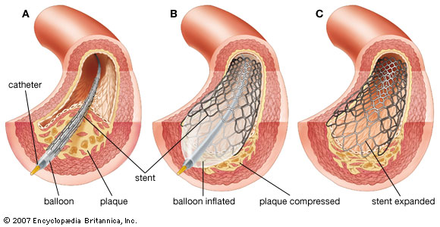

صورة لشريان تاجي قبل وبعد عملية القسطرة و وضع دعامة معدنيه

كيفية تحضير المريض :.
يتوجب اتخاذ التدابير التالية قبل إجراء القسطرة .:
/1الالتزام بنظام (NPO )اي عدم تناول الطعام و الشراب بعد منتصف الليل .
/2إجراء فحوصات الدم مثل : الصفائح وقت الترومبين (PT, PTT).
/3التوقف عن إعطاء مسيّلات الدم قبل ساعتين على الاقل من العملية .
/4تقديم شرح موجز للمريض عمّا سيُجرى له .
/5يتراوح وقت ( مدة ) العملية من ساعتين الى اربع ساعات .
/6عدم الحركة أثناء العملية :تكون وضعية المريض في الوضع المسمى Supine Position
7/ قد يشعر المريض بخفقان في القلب ، خصوصاً عند دخول القسطرة الى البطين الايسر او قد يشعر بسخونة و صداع خاصة عند حقن المادة الصبغيه .
/8التخفيف من قلب المريض و اضطرابه عبر إعطاء ادوية مهدئة مثل الفاليوم عند المساء لمساعدته على النوم و الراحة .
/9حلق الشعر في موضع ( مكان ) دخول القسطرة إذا طُلب ذلك.
/10إعطاء موسّعات للاوردة و الشرايين إذا طُلب ذلك .
/ 11تُجرى عملية القسطرة في مكان خاص يدعى مختبر القلب .

العناية بالمريض بعد القسطرة .:
أهم إجراءات العناية بعد القيام بالقسطرة هي .:
1/ إبقاء المريض في راحة تامة في السرير .
/2مراقبة مكان دخول القسطرة ، لوجود إمكانية حصول نزيف او تجمع دموي .
3/ جسّ النبض في اسفل الطرف لموضع دخول القسطرة .
4 جس ّ حرارة الطرف .
5/ الابلاغ عن اية اعراض مثل : التنميل ، عدم القدرة على تحريك اصابع الطرف .
6/ مراقبة العلامات الحياتية كل ربع ساعة ثم كل ساعتين ( الضغط ، النبض ، التنفس)
/7اكتشاف اي اضطراب ( خلل ) في دقات القلب و معالجته .
/8تثبيت الطرف وعدم تحريكه كثيراً لتلافي حدوث نزف .
9 / حاول الإكثار من تناول السوائل بعد القسطرة .

